VIÑETAS, NUMERACIÓN, PERSONALIZAR VIÑETAS Y NUMERACIÓN.

Actividad I
A continuación vamos a crear un documento nuevo, y escribiremos en él una serie de elementos necesarios para nuestra salida. (viene de la guía anterior)
1. Ingrese a Microsoft Word. Ya tendrá un documento nuevo salvo que haya estado trabajando en Word. En ese caso debe hacer clic sobre el botón Nuevo.
2. Coloque como título, centrado y en negrita, Necesitamos...
3. Ubique el cursor en un nuevo renglón y haga clic sobre el botón Viñetas.

VIÑETAS
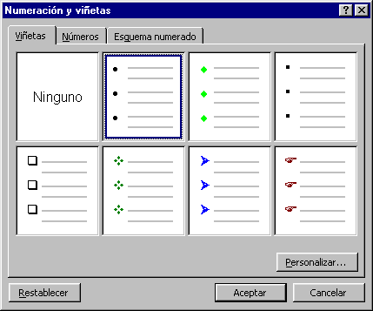
La viñeta es un símbolo que se coloca delante del texto a escribir. Cada vez que se escribe algo después de una viñeta y se pulsa Enter se agregará otra viñeta en el renglón siguiente. Así puede ir completando su lista y cada viñeta indica un 'ítem'.
Si desea terminar la lista de viñetas debe teclear un Enter de más y se borrará la última viñeta que se acaba de agregar. Otra forma es utilizar Backspace para borrar la viñeta. También puede desactivar la viñeta del renglón en el que se encuentra haciendo clic sobre el botón Viñetas.
Para agregarle a una lista con viñetas que ya existe puede ubicar el cursor al final del último renglón con viñeta y teclear Enter. También puede ir al renglón nuevo y hacer clic sobre el botón Viñetas.
4. Cree una lista en común de los elementos que se necesitan.
Para seleccionar otro símbolo que representa a la viñeta, haga clic en el menú Formato - Numeración y Viñetas... Se encontrará con una serie de símbolos a su disposición, entre los que podrá seleccionar uno haciendo clic sobre él:

5. Seleccione toda la lista escrita y utilice la viñeta disponible que desee.
6. Guarde el trabajo dentro de su disco, en la carpeta Campamento y como nombre de archivo utilice Lista de Elementos.

Actividad II
1. Abra un documento nuevo.
2. Coloque como título Verbos centrado, en negrita, y como subtítulo alineado a la izquierda escriba Presente.

NUMERACIÓN
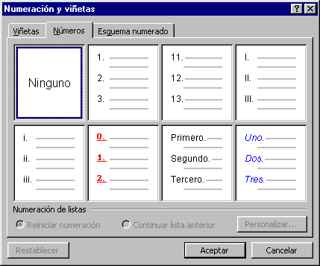
La numeración es sencillamente una lista numerada en orden. Se puede usar para listas de palabras, párrafos o cualquier otra cosa. Word considera el Enter como indicador de otro elemento a numerar.
3. En un nuevo renglón cree una lista numerada. Para esto pulse una vez sobre el botón Numeración de la barra de herramientas. Aparecerá el primer número.
4. Escriba a continuación la siguiente lista:
- Por medio de dos grandes venas retorna la sangre al corazón. [Enter]
- La sangre llega al corazón desde los pulmones ya oxigenada. [Enter]
- La sangre sale del corazón por la arteria principal llamada aorta. [Enter]
- Las aurículas, derecha e izquierda, reciben la sangre que llega de retorno al corazón. [Enter]
- El corazón está situado en la cavidad torácica.
Nota: Como puede comprobar es bastante sencillo crear una lista numerada. Otra forma sería seleccionar los renglones de texto a los que quiere aplicarles numeración, hacer clic sobre el botón Numeración y Word enumerará automáticamente cada una de las oraciones en orden.
5. Modifique el tipo de numeración. Haga clic en el menú Formato - Numeración y Viñetas... Se encontrará con una serie de símbolos a su disposición, entre los que podrá seleccionar uno haciendo clic sobre él:
6. Coloque como segundo subtítulo debajo de la lista, Pretérito, y transcriba las oraciones con el mismo formato que las anteriores, pero en este tiempo verbal.
7. Realice otra vez la misma tarea, pero con el tiempo Futuro.
8. Guarde el trabajo dentro de su disco rígido, en la carpeta Pruebas con Windows 98 y como nombre de archivo ponga Numeración.

COPIAR FORMATO
Copiar formato es una función muy útil ya que toma la información del formato perteneciente a la fuente (o el párrafo) del 'Modelo' que seleccionamos. Word registra fuente, estilo, tamaño, subrayado, color, efecto, alineación, sangría, interlineado etc….
Aparece el puntero en forma de I con un pincel a su lado. Esto indica que podemos 'pegar' ese formato sobre otro elemento.
9. A cada verbo cámbiele el color de la fuente: Azul a los presentes, rojo a los pretéritos y verde a los futuros. Para esto utilice la función Copiar Formato siguiendo estos pasos:
- Primero seleccione el primer verbo y cámbiele el color.
- Con el verbo seleccionado haga clic sobre el botón Copiar formato.
- Ahora se puede pegar el formato sobre otro sector del texto:
  - Con un clic sobre una palabra se pega el formato sobre la palabra.
  - Seleccionando sobre el texto con el puntero se pega el formato sobre la selección.
  - Con un clic en el margen izquierdo se pega el formato sobre el renglón. También se puede arrastrar sobre el margen para incluir más de un renglón.
Nota: Después de pegar el formato sobre otro elemento el pincel se desactiva.
Si necesita pegar el mismo formato varias veces, puede hacer doble clic sobre el botón copiar formato.
Esto hará que no se desactive el pincel después de pegar el formato.
Puede pegarle el formato a otros elementos tantas veces como quiera y deberá desactivar el pincel haciendo clic sobre el botón cuando haya terminado.
10. Seleccione todo el texto y colóquele un interlineado de 1,5 líneas. Recuerde que debe seleccionar del menú Formato - Párrafo.
11. Guarde el trabajo.
12. Realice una Vista preliminar haciendo clic sobre el botón:

PERSONALIZAR VIÑETAS Y NUMERACIÓN
Cuando utilizamos numeración y/o viñetas podemos seleccionar entre diferentes estilos.
Por ejemplo, en las listas numeradas encontramos números, letras palabras etc., y para las viñetas distintos tipos de símbolos.
Para comprobar las opciones que Word nos ofrece ejecute el comando Formato - Numeración y viñetas... de la barra de menús, elija un estilo y luego cambie el tamaño y el color de éstas a través de Personalizar y luego con las opciones que aparecen: fuente, viñeta, estilo, sangría, posición etc.

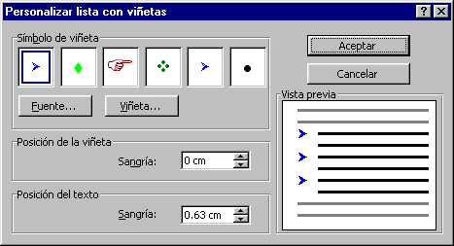

Los cuadros para personalizar viñetas y numeración son los siguientes:
Desde estos cuadros puede explorar las distintas posibilidades, como tipografías diversas para las numeraciones, símbolos distintos para las viñetas y con muchos colores y tamaños disponibles.
También puede decidir en qué número empezar numeraciones, especificar sangrías, alinear etc.
